IdO  Istituto di Ortofonologia - Roma | Con il patrocinio di  ICSAT  Italian Commettee of Autogenic Therapy – Roma  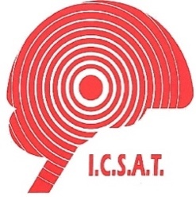 | Centro Teikam  Centro di Bionomia e  Psicologia Analitica – Cagliari  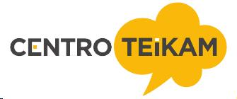

Corso di Training Autogeno Analitico
13 settembre 2024 – 20 dicembre 2024
Sede del Corso: Roma – Corso d'Italia 38/A

NOME:
COGNOME:
LUOGO E DATA DI NASCITA:
INDIRIZZO:
CITTà:
CAP:
MAIL:
CELLULARE:
CODICE FISCALE:
PARTITA IVA:

AFFILIAZIONE CON (sottolineare la scelta):
NESSUNA ICSAT IdO ARPA TEIKAM

PAGAMENTO (sottolineare la scelta):
Unica soluzione: 800,00 690,00
I rata iscrizione 400,00 345,00
II rata saldo (15.10.2024) 400,00 345,00

I bonifici vanno inviati a: IdO srl - BANCA BPER – IBAN: IT54B0538703202000004132029
Causali: Corso Training Autogeno – Unica soluzione
Corso Training Autogeno – I rata iscrizione
Corso Training Autogeno – II rata saldo
Per ogni pagamento va inviata la copia a: segr.formazione@ortofonologia.it
Ricevuta la copia del pagamento, si procederà all’iscrizione.
Allegare foto formato tessera:

Data: Firma _______________________

